**Inteligencia artificial**

**Tarea Cáncer de**

**mama**

*Alfonso Vega Garza*

Para el desarrollo del programa se consideraron los registros clínicos de 570 pacientes con tumores relacionados con el cáncer de mama.

Se desarrollo un servicio web utilizando javascript para la lógica del programa

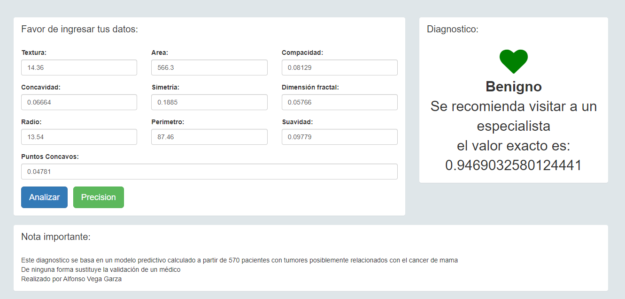

Se encuentra disponible en:

<https://skyline-alfonso.000webhostapp.com/>

Github:

<https://github.com/Ponx1/BreastCancer>

Para acceder al programa escanea el QR o accede manualmente

Con el fin de cuantificar los datos proporcionados, se asigna el 0 para los tumores malignos y el 1 para los benignos

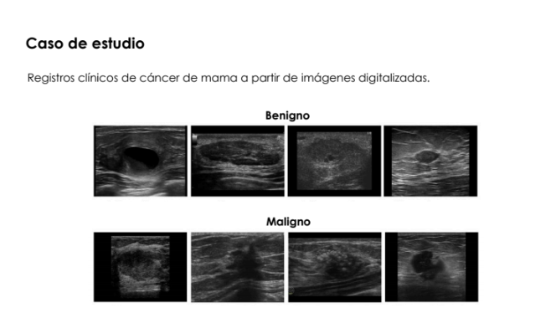

Se utilizan diferentes funciones de R para lograr los coeficientes de la regresión logística.

Se obtuvieron dos ecuaciones, utilizando todos los datos y otro reduciendo la dimensionalidad de los datos definiendo las variables significativas. Dichas ecuaciones son las siguientes:

$$diagnostico=7.36+2.05*radius- 0.38*texture+ 0.07*perimeter-0.04*area-76.43*smoothness+1.46*compactness-8.47*concabity-66.82*concavePoints-16.28*symmetry+68.38*fractal_dimension$$

$$diagnostico=19.85 - 0.28*texture - 0.011*area - 12.79*compactness - 17.232*concabity - 28.78*symmetry + 31.80*fractal_dimension$$

Adicionalmente, una vez obtenido el valor *diagnostico* se debe considerar que:

$$\ln\left(\frac{P}{1-P}\right)=diagnostico$$

Despejando el valor P se obtiene:

$$P=\frac{e^{diagnostico}}{1+e^{diagnostico}}$$

Esta lógica se traduce a javascript de la siguiente manera:

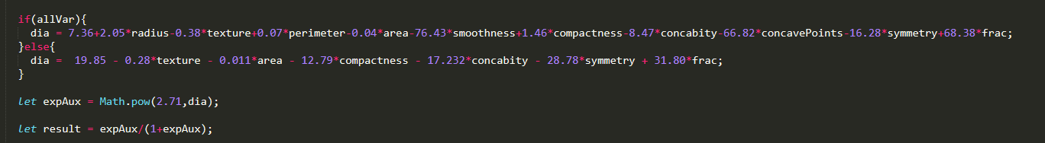

**Ejemplos del funcionamiento:**

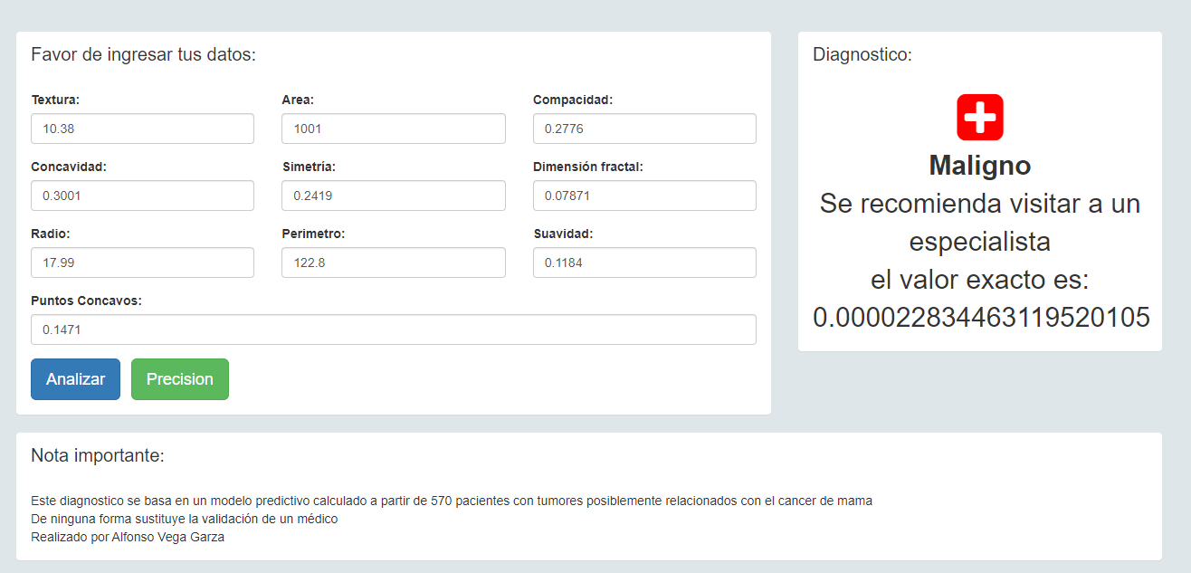

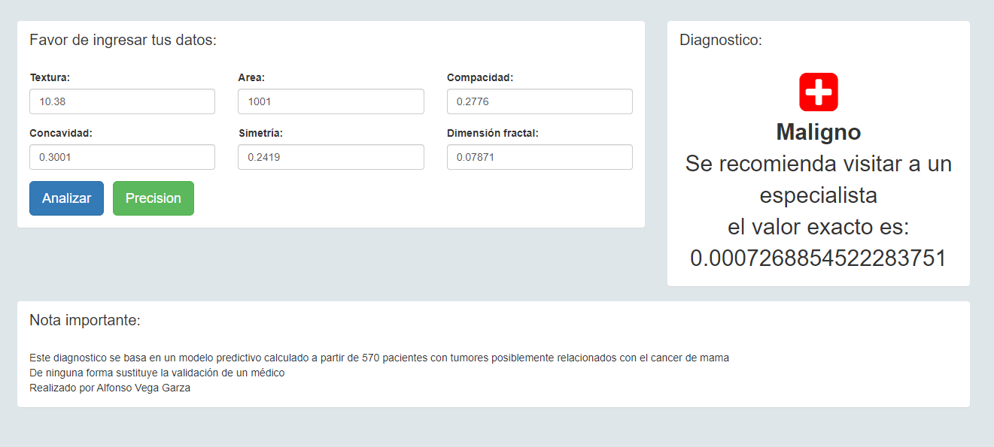



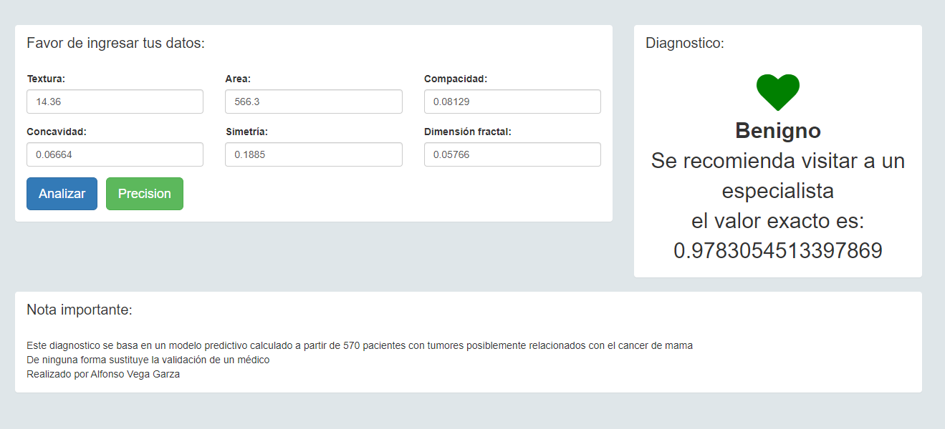

**Como se puede observar no existe mucha diferencia entre los modelos.**